
Basın Bülteni
bkz.
Banu K. Zeytinoğlu İletişim
Hande HARMANDALI
handeh@bkziletisim.com
0 541 281 12 26

DÜŞBAZ KİTAPLAR’DAN
KASIM AYINDA
BEN BUNLARI ÇOCUĞUMA NASIL ANLATIRIM? ve
SEN BENLE, İSTANBUL BENİMLE!

Düşbaz Kitaplar, kasım ayında Dr. Robyn Silverman’ın Ben Bunları Çocuğuma Nasıl Anlatırım? adlı kitabını ve Deniz Goran’ın Sen Benle, İstanbul Benimle adlı yeni romanını okurlarla buluşturdu. Çocuklarla duygular, zorbalık, sosyal medya gibi birçok zor konunun nasıl güvenle konuşulabileceği konusunda etkili stratejiler sunan Ben Bunları Çocuğuma Nasıl Anlatırım?, 2-18 yaş arası çocuklarla iletişimde olan herkes için önemli bir rehber. Sen Benle, İstanbul Benimle ise İstanbul’dan Londra’ya uzanan bir aşk, sanat ve direniş romanı. Ayrıntı Yayınları’nın, dünyanın farklı köşelerindeki yeni hikâyeleri ve düşünceleri keşfe çıkan markası Düşbaz Kitaplar’ın tüm eserleri, raflarda ve internet satış sitelerinde!
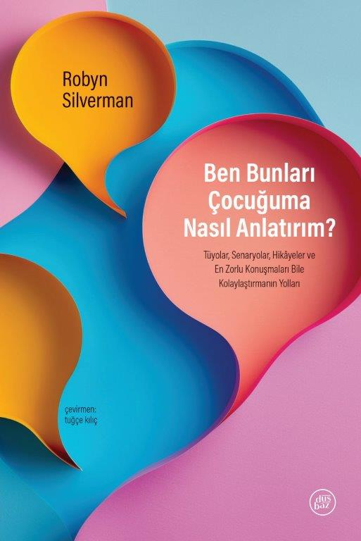
Ben Bunları Çocuğuma Nasıl Anlatırım? Tüyolar, Senaryolar, Hikâyeler ve En Zorlu Konuşmaları Bile Kolaylaştırmanın Yolları
Yazar: Dr. Robyn Silverman / Çevirmen: Tuğçe Kılıç

Çocuklarımızla derin bir bağ kurmanın ilk basamağı ve temeli, onlarla sağlam iletişim kurabilmek, empati yapabilmek ve zor sorularını yanıtlayabilmektir. Fakat yanıtlanması zor bir soru karşımıza çıkarsa ne yapacağız?

Mesela çocuğunuz size “İnsanlar ölünce nereye gidiyor?”, “Regl olmak ne demek?”, “Ya ölen kişiyi özlediğimde ağlarsam n’olacak?”, “Bebekler nereden geliyor?”, “Onun vücudu neden benimkinden farklı?” gibi sorular sorabilir. Ne söyleyeceğimizi bilemediğimiz zaman konuyu değiştirir ya da ayaküstü bir cevap verip sorunun bir daha gündeme gelmemesini umarız. Dr. Robyn Silverman, çocuk gelişimi uzmanı ve anne olarak, size her adımda yanınızda olacak bir rehber hazırladı. Dr. Robyn, sizi çocukların türlü türlü ilginç sorusuyla tanıştırarak yaşam boyu yapacağınız zorlu konuşmalara hazırlayacak stratejiler ve senaryolar sunuyor. Bu sayede çocuklarınız yaşlarına uygun bilgileri akranlarından, sosyal medyadan veya internetten değil, doğrudan sizden, yani güvenilir kaynaklarından almış olacak. Ölüm, seks, arkadaşlık, boşanma, para ve daha pek çok konu hakkında zor sorulara nasıl daha sakin ve etraflıca düşünülmüş cevaplar vereceğinizi öğreneceksiniz.

Dünyaca ünlü uzmanların bilgilerini kendi bilgi ve deneyimleriyle harmanlayan Dr. Robyn Silverman’ın kitabı Ben Bunları Çocuğuma Nasıl Anlatırım?, çocuklarıyla dürüst ve samimi bir sohbet ortamı yaratmak isteyen ebeveynler için vazgeçilmez bir kaynak olacak.
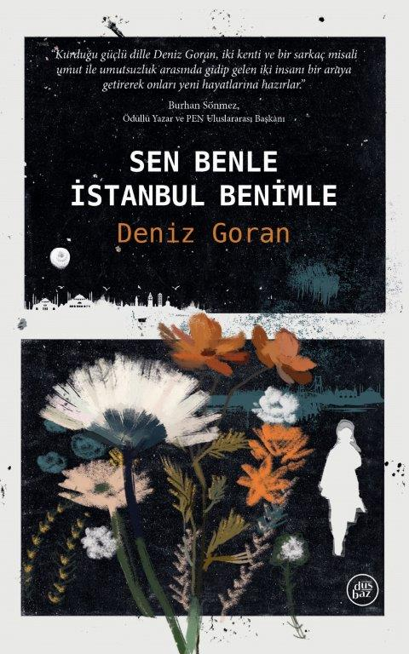
Sen Benle, İstanbul Benimle
Yazar: Deniz Goran / Çevirmen: Burcu Asena Şahin

Sen Benle, İstanbul Benimle, insana musallat olan geçmişin, bugünü nasıl etkisi altına alabileceğini gözler önüne seriyor. Romanın başkarakteri Ada, hem İstanbul’a duyduğu hasretin kavurucu etkisiyle hem de Gezi Parkı protestolarında tutuklanmasının ardından süren bir gecelik sorgunun açtığı yaralarla baş etmeye çalışır. Londra’da çağdaş sanat fuarında, biraz acayip, epey cazibeli ama bir o kadar da tükenmiş bir galerici olan Lucian çıkar karşısına. Kısa zaman önce evliliğini sonlandıran Lucian, kırık kalbinin yaralarını alkolle sarmaya çalışır. Ada ise yakın zamanda İstanbul’da gerçekleşecek davanın sonucunu beklerken yüreği ağzındadır. Aralarındaki tutku günbegün derinleşen bu ikili, geçmişteki tercihlerini birlikte gözden geçirirken geleceklerini de hızla şekillendirmeye başlar.

Ada ile Lucian’ın yanında İstanbul ve Londra’yı da canlı karakterler olarak okuduğumuz bu romanda sevgi, kayıp, umut arayışı ve gurbette yaşamanın sancısı, gerçekçi diyaloglarla, güçlü betimlemelerle, sanatçıya ve sanat dünyasına dair çarpıcı gözlemlerle anlatılıyor. Yazar, kullandığı diliyle, karakterlerin dünyalarını ve duygularını apaçık ortaya koyma başarısı gösteriyor.

Sen Benle, İstanbul Benimle, travmaların ve mücadelelerin doğasını keşfe çıkarken dayanıklılığın ve sevginin dönüştürücü gücünü de irdeliyor ve şu sorunun peşine düşüyor: “Yeniden başlamak için neler mümkün?”

“Deniz Goran’ın romanı, hayatlarımızın, hem bireysel hem de toplumsal düzlemde, iradenin ve tesadüfün gücüyle ve travmalarımızın nihai sonuçlarıyla başa çıkma yöntemimizle –savaş ya da kaç ya da çoğu zamanki gibi hiçbiri– nasıl şekillendirildiğinin duyarlı bir anlatımı.”
Art Review

“Sen Benle, İstanbul Benimle, iki karmaşık ve yaralı karakterle iki şehrin bazen komik ama çoğu zaman trajik bir portresini sunuyor. Roman, Türkiye’nin son on yıldaki değişiminin ve dönüşümünün yıkıcı etkisini insan hayatları üzerinden anlatıyor.”
Literary Review

Bilgi için: ayrintiyayingrubu.com/dusbaz
dusbazkitaplar.com.tr
instagram.com/dusbazkitap
twitter.com/dusbazkitaplar
facebook.com/dusbazkitaplar

